Ranger Raptor 2023 ngay từ lúc xuất xưởng đã có đủ tất cả những gì bạn mong muốn để chinh phục những địa hình gian khó nhất mà không cần phải độ thêm bất kỳ chi tiết gì.

Ford Ranger Raptor 2023 được trang bị động cơ diesel 2.0L 4 xy-lanh mới đi kèm một cặp turbo, cho công suất 210 mã lực, mô-men xoắn 500 Nm. So với phiên bản Ranger thông thường với động cơ 3.2L Duratorq 5 xy-lanh, động cơ mới trên Ranger Raptor 2023 tăng 14 mã lực và 30 Nm. Sức mạnh được truyền qua cả 2 cầu và hộp số tự động 10 cấp do Ford và GM hợp tác phát triển. Ranger Raptor 2023 cũng đánh dấu sự trở lại tại thị trường Mỹ với sự lột xác hoàn toàn về thiết kế nội, ngoại thất cũng như trang bị. Thông tin chi tiết về mẫu xe này bạn đọc có thể theo dõi tại bài đánh giá Ford Ranger Raptor 2023 ngay dưới đây!

### Ra mắt Ford Ranger Raptor 2023

Ford trình làng chiếc Ranger Raptor 2023 biến thể mạnh nhất, off-road tốt nhất của Ranger. Mẫu xe mà hãng Mỹ cho rằng một chiếc bán tải mới hoàn toàn so với Ranger thông thường. Sản phẩm thừa hưởng những điểm mạnh và công nghệ mới ứng dụng trên dòng full-size F-150 Raptor. Ngay màn ra mắt, Raptor đã mang tới sự khác biệt. Trên sân khấu ngoài trời khá rộng, chiếc Raptor xuất hiện không theo cách thông thường là di chuyển tới vị trí đặt trước. Cửa vừa mở, tay lái thử của Ford nhấn ga, chiếc Raptor lao lên ngọn đồi giả lập trước mặt và có ngay một cú bay khiến người tham dự giật mình. Cùng tham khảo thêm thông tin xe Ford Raptor 2019 ngay dưới đây nhé!

### Một mẫu xe hoàn toàn mới

Ranger Raptor 2023 là mẫu xe hoàn toàn mới với động cơ dầu 2.0 Bi-turbo mới, hộp số tự động 10 cấp mới, đi cùng hệ khung gầm mới. Mẫu xe này cao cấp hơn Ranger và dành riêng cho off-road với khả năng vận hành vượt trội. Xe sẽ có 5 tùy chọn màu sắc: xanh, đỏ, đen, trắng, và phiên bản đặc biệt màu xám Conquer Grey.

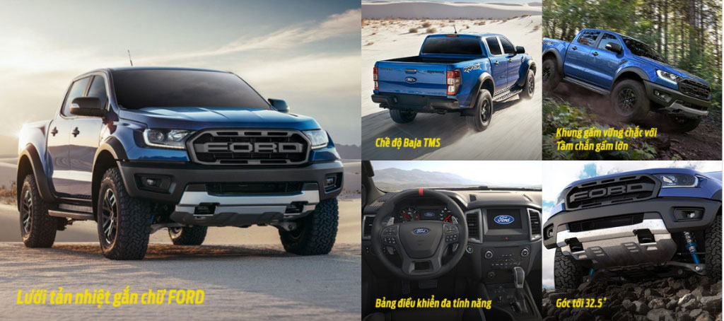  
Ranger Raptor 2023 là phiên bản cải tiến dựa trên nền tảng Ranger thế hệ mới vừa ra mắt tại Mỹ hồi tháng 1. Nhưng những nâng cấp không đơn thuần bổ sung trang bị ngoại, nội thất mà đặc biệt ở khả năng off-road và sức mạnh động cơ.

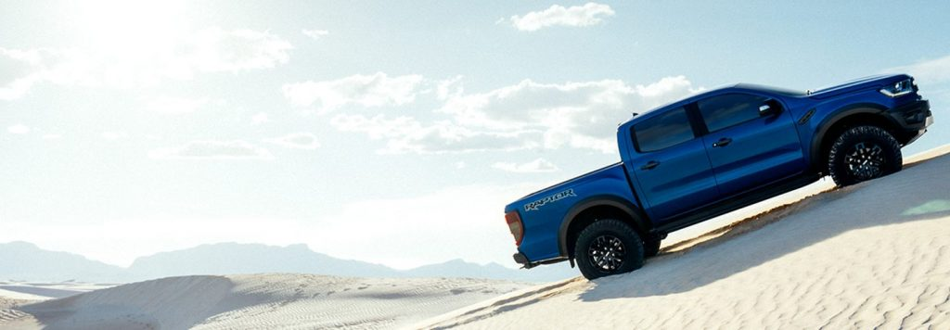

Ford Ranger Raptor 2023 sản xuất tại nhà máy của hãng ở Thái Lan và không giới hạn cho riêng thị trường nào. Hiện mức giá mẫu bán tải hiệu suất cao cỡ trung chưa được tiết lộ. Tại thị trường Việt Nam, Ranger là mẫu xe thống trị phân khúc trong nhiều năm qua, giá từ 634-918 triệu đồng.

### Đánh giá ngoại thất Ford Ranger Raptor 2023

Xe Ford Ranger Raptor 2023 có kích thước tổng thể dài x rộng x cao là: 5.398 x 2.180 x 1.873 mm, với khoảng cách từ bánh trước tới bánh sau là 1.710mm. Khoảng sáng gầm xe là 283mm với góc tới là 32,5 độ còn góc thoát là 24 độ, lớn nhất từ trước đến nay với một mẫu bán tải.  
Ranger Raptor 2023 được trang bị hệ thống treo của hãng Fox Racing Shox giúp chiếc xe giảm xóc tối đa và ổn định khi offroad hoặc chạy tốc độ cao. Chưa hết, cấu trúc giảm xóc lò xo dạng ống lồng sử dụng liên kết Watt sử dụng trục cứng giúp tăng khả năng chịu tải cũng như điều khiển xe dễ dàng hơn. Ranger Raptor 2023 sử dụng lốp địa hình BFGoodrich All-Terrain kích cỡ 285/70R17 đảm bảo khả năng offroad tốt nhất.

**Ford Ranger Raptor 2023** được thiết kế đặc biệt cả ngoại thất, nội thất lẫn trang bị đi kèm. Cụ thể, ở phía trước, lưới tản nhiệt được thiết kế mang cảm hứng từ mẫu bán tải hiệu suất cao F-150 Raptor. Logo Ford dạng khối lớn nằm giữa lưới tản nhiệt màu xám, cùng với đó hệ thống cản trước được thiết kế để đảm bảo độ bền cao nhất trên sa mạc hay những tình trạng địa hình đặc biệt.

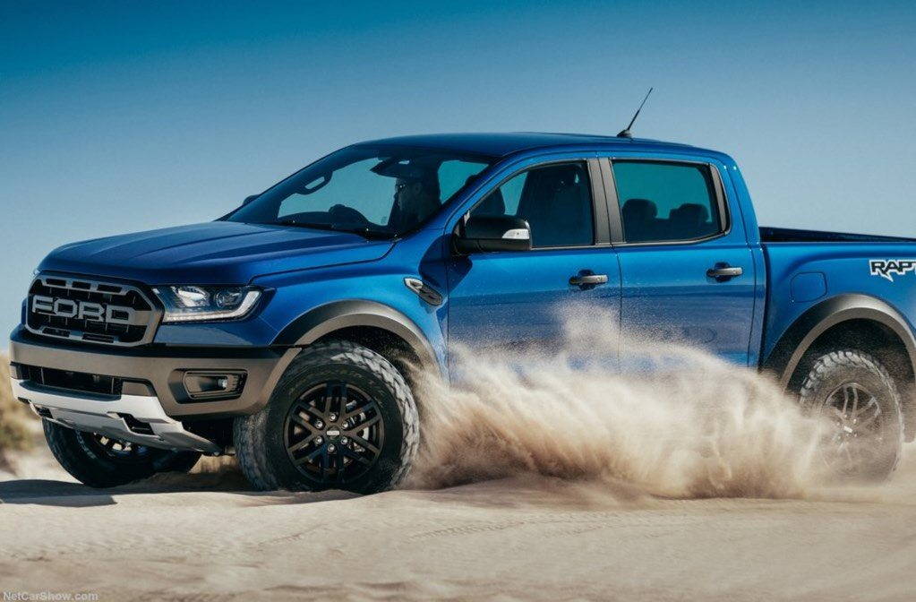

Chưa hết, cản trước còn được tích hợp đèn sương mù dạng LED cùng những khe hút gió giúp làm mát động cơ, cùng với đó giảm sức cản không khí khi vận hành. Ngoài ra khung sườn xe được trang bị thép siêu cứng HSLA giúp xe chắc chắn hơn.

### Đánh giá xe Ford Ranger Raptor 2023 về thiết kế nội thất

Khoang cabin của Ranger Raptor 2023 được cải tiến phù hợp với nhãn hiệu Ford Performance với các ghế ngồi được thiết kế cho khả năng off-road ở tốc độ cao. Ranger Raptor 2023 có các chế độ lái gồm: Normal, Sport, chế độ off-road với các địa hình Cỏ / Tuyết, Bùn / Cát, Đá và Baja (đường đua sa mạc).

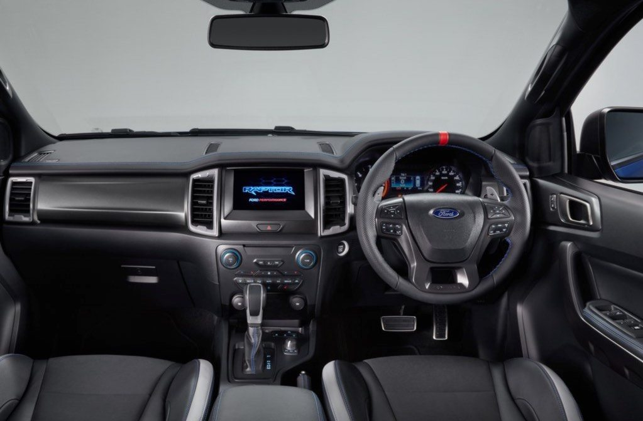

Nội thất Ranger Raptor 2023 được Ford Performance thiết kế với da lộn được gia công có độ chi tiết cao, màu sắc hài hòa và đảm bảo chất lượng phù hợp cho việc lái xe offroad và sử dụng hàng ngày. Ghế ngồi được thiết kế đặc biệt để hỗ trợ người lái điều khiển xe tốt hơn khi đi với tốc độ cao trong quá trình offroad, đồng thời cũng thoải mái khi lái xe đường dài.

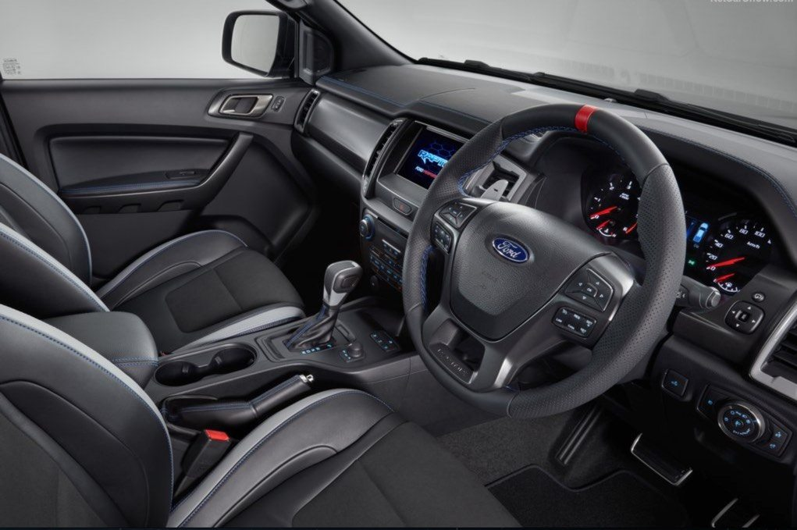

Ở hàng ghế trước, Ranger Raptor 2023 được thiết kế lại với nhiều thay đổi, cụm vô lăng được thiết kế cứng cáp và thể thao với hàng loạt nút bấm điều khiển các chức năng trong xe. Chưa hết, xe được trang bị lẫy chuyển số thể thao làm bằng magiê siêu nhẹ giúp người lái xử lý tốt hơn trong quá trình offroad. Ngoài ra, Ford Performance còn trang bị thêm 1 vạch đỏ ở giữa vô lăng hỗ trợ người lái khi vận hành xe ở tốc độ cao.

Các trang bị nội thất đáng chú ý khác gồm màn hình cảm ứng 8 inch tích hợp hệ thống cảm ứng SYNC 3, camera chiếu hậu và một bộ các hệ thống an toàn – ESC, hệ thống kiểm soát kéo moóc, hỗ trợ khởi hành ngang dốc, hỗ trợ xuống dốc và hệ thống kiểm soát xe theo tải trọng.

### Trang bị động cơ trên Ford Ranger Raptor 2023

Mẫu xe mới của Ford trang bị động cơ diesel Bi-turbo 4 xi-lanh dung tích 2 lít, công suất 213 mã lực và mô-men xoắn cực đại 500 Nm. Hộp số tự động 10 cấp, dẫn động bốn bánh tương tự đàn anh F-150 Raptor. So với phiên bản mạnh nhất Ranger sử dụng động cơ 3,2 lít Duratorq 5 xi-lanh thẳng hàng, Ranger Raptor 2023 mạnh hơn 13 mã lực và 30 Nm giá trị mô-men xoắn.

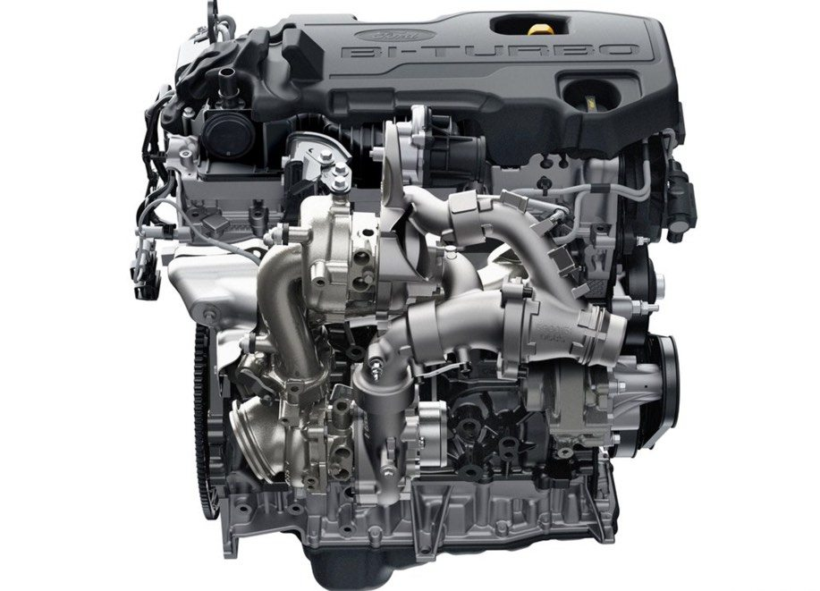

Kỹ sư Ford cho biết thị trường ASEAN không có máy xăng, không có bản số sàn. Động cơ trên Ranger Raptor 2023 sử dụng hai bộ tăng áp khác nhau về kích thước, hoạt động đồng thời ở dải tốc độ thấp để tăng lực kéo và phản ứng của động cơ khi người lái nhấn ga. Ở dải tốc độ cao, chỉ có bộ tăng áp lớn hơn hoạt động nhằm tối ưu hóa khả năng tăng tốc.

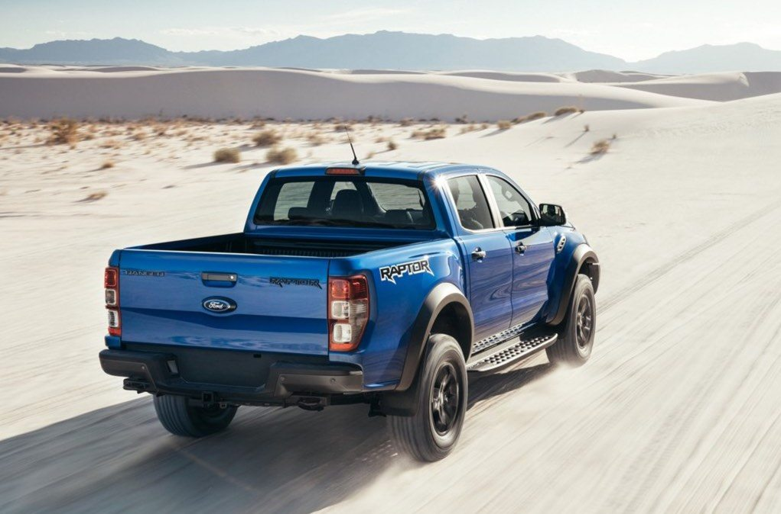

Các kỹ sư Ford cho biết, hộp số với 10 bánh răng thừa hưởng từ F-150 được điều chỉnh để phù hợp với hiệu suất hoạt động trên Ranger Raptor 2023. Lẫy chuyển số trên vô-lăng là trang bị tiêu chuẩn, tăng trải nghiệm lái thể thao. Hệ thống quản lý đa địa hình TMS của Ford Ranger Raptor 2023 cho phép điều chỉnh 6 chế độ lái khác nhau: Normal và Sport khi xe vận hành trên đường trường. Chế độ off-road cho địa hình cỏ/sỏi/tuyết, bùn/cát, đá và Baja – trạng thái kích hoạt khả năng vận hành mạnh mẽ nhất.

### Đánh giá Ranger Raptor 2023 về khả năng Offroad

Các chế độ lái có mặt trên Ford Ranger Raptor 2023 bao gồm cả chế độ Baja và Sport cùng hệ thống dẫn động 4 bánh tiêu chuẩn. Ngoài ra, còn rất nhiều thứ được thay đổi trên phiên bản Raptor nhằm tạo nên khác biệt với các phiên bản còn lại của Ranger mới như hộp số, hệ thống giảm xóc, cơ cấu trợ lực lái, khung gầm…

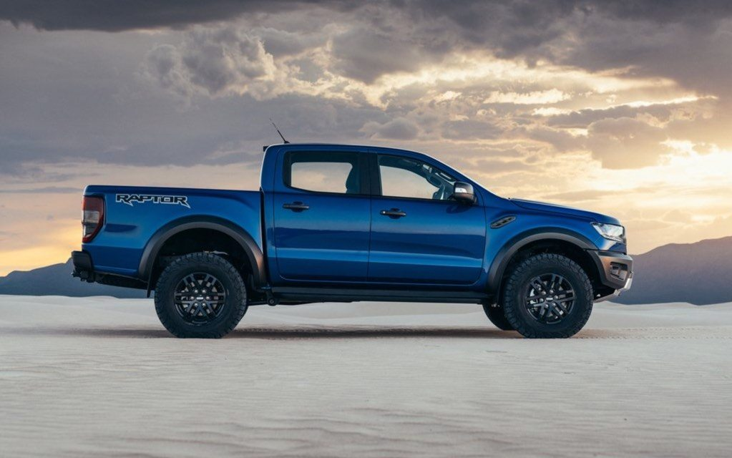

Những trang bị được bổ sung trên Ford Ranger Raptor 2023 theo đánh giá của những người chơi offroad là rất đáng giá như hệ thống treo Fox giúp xe “dai sức” hơn khi di chuyển trên địa hình phức tạp, bộ lốp BF Goodrich có chiều rộng lớn, không chỉ giúp cho xe có thể đi được nhiều loại địa hình khác nhau mà còn cải thiện kiểu dáng hầm hố đặc trưng của dòng Raptor, tương tự như F-150 Raptor. Ngoài ra khoảng sáng gầm xe cao hơn, bánh xe hợp kim kích thước 17 inch được sơn đen.

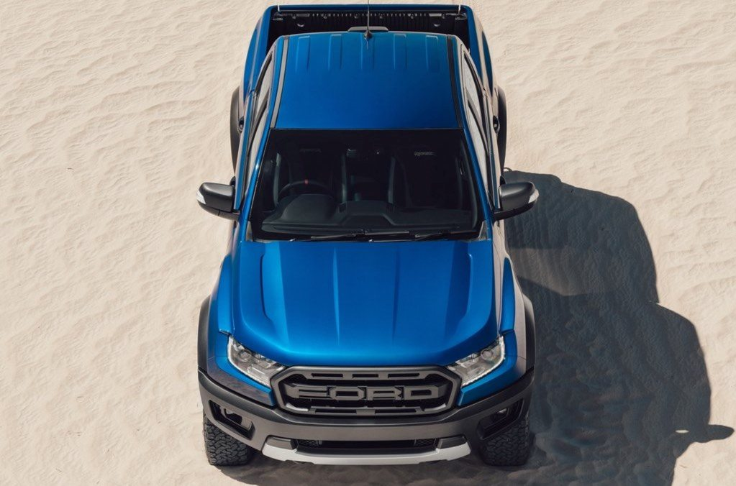

Tính năng offroad của Ford Ranger Raptor 2023 còn thể hiện qua bộ cản trước được thiết kế lại với góc tiếp cận cao hơn, giúp xe dễ dàng leo trèo. Ford Ranger Raptor 2023 còn trang bị hệ thống treo sau đa liên kết với lò xò cuộn như mẫu SUV Everest giúp cho chiếc bán tải này êm ái hơn khi vận hành ở điều kiện bình thường. Việc tung ra Ford Ranger Raptor 2023 ở thời điểm này thể hiện sự đi đầu về mặt đầu tư công nghệ và đón đầu xu hướng của hãng xe Mỹ, khi ngày càng có nhiều người chọn xe bán tải để thể hiện phong cách cũng như dùng chiếc xe để thỏa mãn niềm vui sau tay lái.

### Kết:

Ford Ranger Raptor 2023 được trang bị nhiều công nghệ an toàn chủ động và bị động bao gồm hệ thống cân bằng điện tử ESC tích hợp chức năng chống lật, đồng thời giúp xe vào cua và phanh tốt hơn. Các tính năng hỗ trợ khởi hành ngang dốc HAS, hỗ trợ đổ dốc HDC và kiểm soát tải trọng thích ứng LAC, hệ thống kiểm soát moóc kéoTSC. Xe có 5 tùy chọn màu sắc: xanh, đỏ, đen, trắng, và phiên bản đặc biệt màu xám Conquer Grey